**МАДОУ Детский сад № 34 ОЗ**

**https://34rev.tvoysadik.ru/?section_id=599**

**№36 декабрь 2024 г.**

***РАСТИШКА***

***ДЛЯ МАМ И ПАП ИЗ ЖИЗНИ РЕБЯТ.***

**Использование интерактивной песочницы в работе с детьми с ОВЗ**

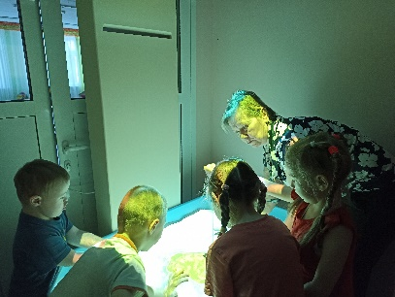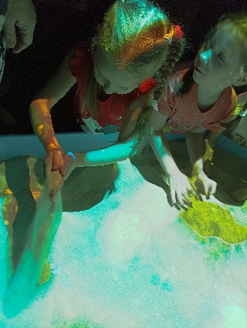  
 В последнее время активно разрабатываются определенные направления **работы**, которые связаны с увеличением детей с ограниченными возможностями здоровья. Несмотря на прилагаемые усилие и прогрессивное развитие медицины, количество детей с ОВЗ стабильно растет.

При создании благоприятных условий, можно избежать большей части проблем с развитием. Нарушение не является ограничителями между ребенком и окружающим миром.

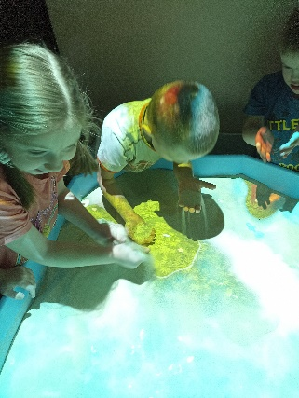Расшифруем понятие ОВЗ. По мнению Т. В. Егоровой дети с ОВЗ – это дети, состояние здоровья которых препятствует освоению образовательных программ вне специальных условий обучения и воспитания.

Грамотное психолого-педагогическое сопровождение детей с ОВЗ позволит им **овладеть** программным материалом и обучаться со всеми, посещать обычный детский сад. Дети с ОВЗ в ДОУ – это одна из основных проблем неспециализированного детского сада, поскольку процесс взаимоадаптации очень сложен для ребенка, родителей и педагогов.

Существует множество классификаций детей с ОВЗ. В своей **работе** я выделила детей с задержкой речевого развития и РАС, так как считаю эту проблему наиболее актуальной из множества. По последним данным задержкой речевого развития страдает чуть ли не каждый четвертый ребенок. задержка в развитии речи у детей отражается на формировании психики ребенка. Она затрудняет общение ребенка с окружающими людьми, препятствует правильному формированию познавательных процессов, влияет на формирование и выражение эмоций.

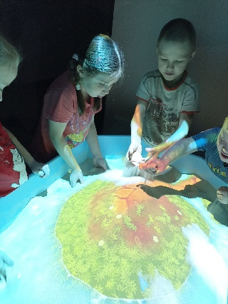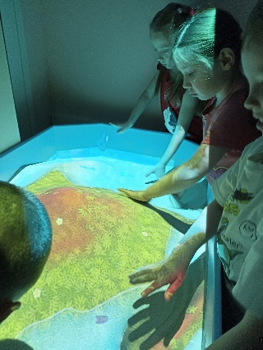В своей **работе я использую метод песочной терапии**. **Песок** является природным материалом, с которым ребенок привыкает манипулировать с самого раннего возраста. **Песочница** – это маленькая модель окружающего мира. Во время игры с песком ребенок может выразить свои чувства и переживания. Подобные занятия являются очень полезными для детей с ОВЗ и конкретно с ЗПР и РАС. Благодаря **песочной** терапии удается преодолеть нежелание заниматься, негативизм потому что все происходит в естественной и привычной для ребенка игровой среде.

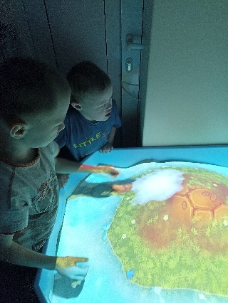В основе **песочной** терапии положены представления о тесной взаимосвязи между мелкой моторикой и развитием полушарий головного мозга у детей. Мелкая моторика – это совокупность скоординированных действий нервной, мышечной и костной систем. Почему важно, чтобы у ребенка **работали пальчики**? В коре головного мозга отделы, отвечающие за развитие артикуляционной и тонкой ручной моторики расположены близко друг к другу и тесно взаимосвязаны. Однако рука в процессе онтогенеза развивается раньше и ее развитие как бы *«тянет»* за собой развитие речи. Следовательно, развивая тонкую ручную моторику у ребенка, мы стимулируем развитие его речи. Метод **песочной** терапии базируется на сочетании не вербальной *(процесс построения рисунков, городов, миров и т.д.)* и вербальной экспрессии (рассказ о готовой композиции, сочинение истории или сказки, раскрывающий смысл композиции). При любом взаимодействии с песком **используются обе руки**, порой одновременно, благодаря чему идет благотворное влияние на развитие правого и левого полушария, а также их взаимодействие.

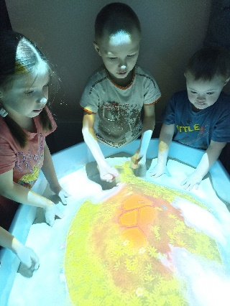В чем же заключается суть именно [**интерактивной песочницы**](https://www.maam.ru/obrazovanie/interaktivnaya-pesochnica). **Используя интерактивную песочницу** можно чередовать формы **работы** определенным образом в **песочнице** или на световом столе с песком. Говоря о занятиях на световом столе для рисования песком, сюда можно добавить обострение тактильных ощущений, тренировку осязания. Световой стол безопасен для зрения, а сама светодиодная подсветка **работает** от напряжения 12 Вольт, что не способно нанести вред. **Использование** светового стола является чем-то новым и необычным для детей, и ребенок с радостью погружается в занятие.

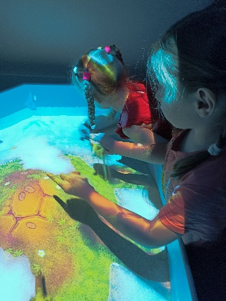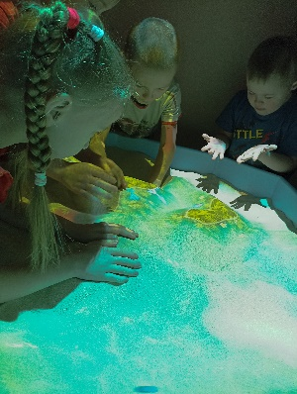**Интерактивная песочница** – уникальное оборудование, которое позволяет ребенку в игровой форме развивать познавательные процессы (память, внимание, мышление, воображение, навыки конструктивного общения и саморегуляции. Это соответствует возрастным нормам дошкольного детства, так как ведущей деятельностью в этот период является игровая. Таким образом, занятия в **интерактивной песочнице** помогают ребенку всесторонне развиваться (так как в процессе игры задействованы все анализаторные системы ребенка: зрение, слух, осязание).

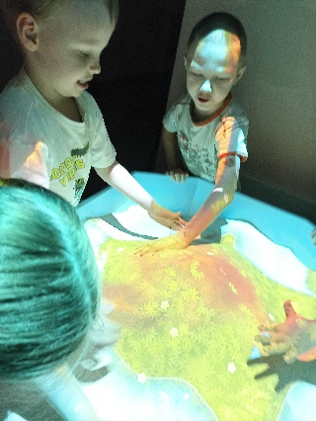Обучение детей с ОВЗ должно быть направленно на то, чтобы создавать благоприятные условия для реализации равных возможностей с ровесниками, получение образования и обеспечение достойной жизни в современном обществе.

Нет ничего доступнее и проще, чем игры с песком, и в то же время эти игры могут дать ребенку очень много. Податливость песка дает каждому возможность почувствовать себя творцом, проиграть *«прожить»*, решить индивидуальные проблемы, и научить взаимодействовать со сверстниками.

УВАЖАЕМЫЕ РОДИТЕЛИ!

МЫ С УДОВОЛЬСТВИЕМ ДАДИМ КОНСУЛЬТАЦИЮ ПО ЛЮБОМУ ВАШЕМУ ВОПРОСУ, КАСАЮЩЕГОСЯ РАЗВИТИЯ И ВОСПИТАНИЯ ВАШЕГО РЕБЕНКА.

ЭКЗЕМПЛЯР ГАЗЕТЫ В ЭЛЕКТРОННОМ ВИДЕ БУДЕТ НА САЙТЕ ДЕТСКОГО САДА В РАЗДЕЛЕ «ДЕЯТЕЛЬНОСТЬ КОМПЕНСИРУЮЩИХ ГРУПП»

[**https://34rev.tvoysadik.ru/?section_id=599**](https://34rev.tvoysadik.ru/?section_id=599)

